## 按标志位flag同步数据（模式选择6）

|  |  |  |  |  |
| --- | --- | --- | --- | --- |
| *配置信息 |  | 备注 |  |  |
| 配置类型 | 6 | (1-删除所有数据、2-删除时间周期数据、3-直插入最新数据、99-自定义任务) |  |  |
| 删除数据周期时间 | 172800 | (以秒为单位) | 5760 |  |
| 刷新周期 | 30 | (以秒为单位) |  |  |
| / |  |  |  |  |
| *源数据库信息 |  |  |  |  |
| 源-表名 | T_MATERIAL_TEAM_YIELD |  |  |  |
| 源-主键 |  | 默认TIMESTAMP |  |  |
| 源-时间时序表时间字段 | TEAM_BEGIN_TIME | 默认TIMESTAMP |  |  |
| 源-查询过滤条件 | flag != 1 | 查表后面的语句 例如 字段a!=-9999 and 字段b=3 默认不过滤 |  |  |
| / |  |  |  |  |
| *目标数据库信息 |  |  |  |  |
| 目标-是否含有关联触发器 | FALSE | 表内触发器是否含有对本表的操作 |  |  |
| 目标-表名 | T_MATERIAL_TEAM_YIELD_FAL |  |  |  |
| 目标-主键 |  | 默认TIMESTAMP |  |  |
| 目标-时间时序表时间字段 | TEAM_BEGIN_TIME | 默认TIMESTAMP |  |  |
| 目标-删除过滤条件 |  | 查表后面的语句 例如 字段a!=-9999 and 字段b=3 默认不过滤 |  |  |
| 插入完成后执行语句 |  | 逗号请用<%comma%> |  |  |
| / |  |  |  |  |
| *自定义任务 |  |  |  |  |
| DLL名称 |  | 可为exe |  |  |
| 类名称 |  | 含命名空间 |  |  |
| *列信息 |  |  |  |  |
| 源-列字段 | 源-列数据类型(date number string dump) | 目标-列字段 | 目标--列数据类型(date number string) | 列描述 |
| TEAM_BEGIN_TIME | date | TEAM_BEGIN_TIME | date | a字段有格式 |
| TEAM_END_TIME | date | TEAM_END_TIME | date |  |
| SHIFT | string | SHIFT | string |  |
| TEAM | string | TEAM | string |  |
| YIELD_BEGIN | string | YIELD_BEGIN | string |  |
| YIELD_END | string | YIELD_END | string |  |
| YIELD_SUM | string | YIELD_SUM | string |  |
| RUN_TIME_MIN | string | RUN_TIME_MIN | string |  |
| OPERATION_RATE | string | OPERATION_RATE | string |  |
| TIME_YIELD | string | TIME_YIELD | string |  |
| OPERATING_FACTOR | string | OPERATING_FACTOR | string |  |
| ID | number | ID | number |  |
| / |  |  |  |  |

1. 新增Job_FilterInsertbyFlag.cs

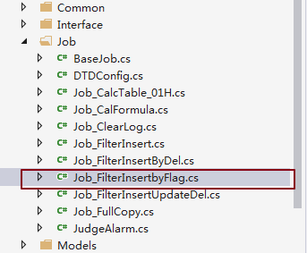

1. 新增JobType.cs程序

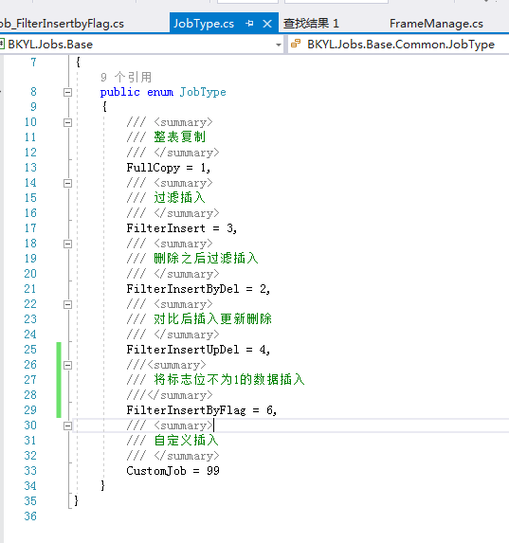

1. 修改JobFactory.cs

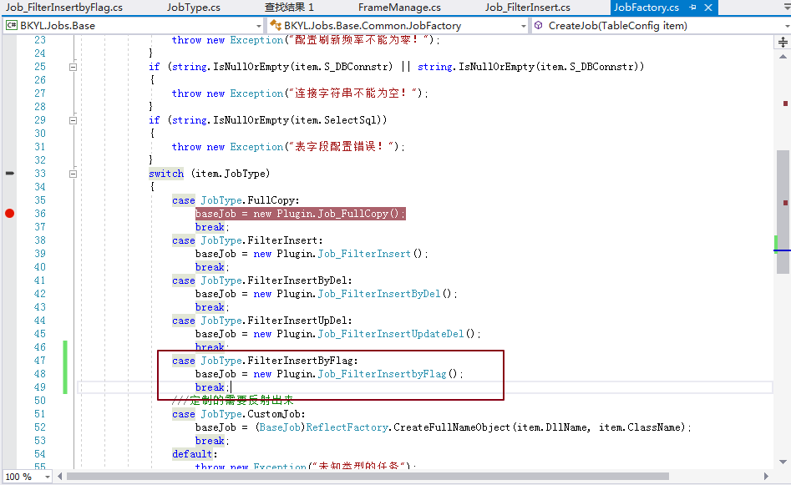

1. 修改Job_FilterInsertbyFlag.cs

获取当前日期，截取天

所有的时间都减去30天

代码如下：

using BFES.DataAccess;

using BKYL.Jobs.Base.Utils;

using System;

using System.Data;

namespace BKYL.Jobs.Base.Plugin

{

public class Job_FilterInsertbyFlag : BaseJob

{

public override void Dispose()

{

}

public override void InitTask()

{

}

public override void RunTask(DateTime currentTime)

{

string log = "";

DataTable dt = null;

try

{

object S_Max;

object T_Max;

decimal S_Max_Int = 0;

decimal T_Max_Int = 0;

DateTime S_Max_Date = new DateTime();

DateTime T_Max_Date = new DateTime();

bool IsDateTimeType = true;

#region 查询最大时间

using (IDataBase iDataBase = DalFactory.GreateIDataBase(S_DBSource))

{

try

{

string sql = string.Format("select max({0}) from {1} alias", tableConfig.S_TableSequential, tableConfig.S_TableName);

if (!string.IsNullOrEmpty(tableConfig.S_Filter))

{

sql += " where " + tableConfig.S_Filter;

}

S_Max = iDataBase.GetScalar(sql);

}

catch (Exception ee)

{

throw ee;

}

}

using (IDataBase iDataBase = DalFactory.GreateIDataBase(T_DBSource))

{

try

{

T_Max = DateTime.Now.AddDays(-30).Date.ToString();

//T_Max = iDataBase.GetScalar(string.Format("select max({0}) from {1} ", tableConfig.T_TableSequential, tableConfig.T_TableName));

}

catch (Exception ex)

{

throw ex;

}

}

#endregion

#region 类型判断

Type S_Maxtype = S_Max.GetType();

if (S_Maxtype == typeof(DateTime))

{

S_Max_Date = S_Max.ToDate();

T_Max_Date = T_Max.ToDate();

//T_Max_Date = S_Max_Date.AddDays(-1);

if (S_Max_Date <= T_Max_Date)

{

return;

}

}

else if (S_Maxtype == typeof(System.Decimal) || S_Maxtype == typeof(System.Double) || S_Maxtype == typeof(System.Int32) || S_Maxtype == typeof(int) || S_Maxtype == typeof(System.Single) || S_Maxtype == typeof(float))

{

S_Max_Int = S_Max.ToDecimal();

T_Max_Int = T_Max.ToDecimal();

if (S_Max_Int <= T_Max_Int)

{

return;

}

IsDateTimeType = false;

}

else if (S_Maxtype == typeof(System.String))

{

throw new Exception("源-时间时序表时间字段是字符串类型，如果是时间请转换时间类型！！" + S_Maxtype.Name + " 值Value:" + S_Max);

}

else if (S_Maxtype == typeof(DBNull))

{

return;

}

else

{

throw new Exception("缺失最大值匹配的类型！！" + S_Maxtype.Name + " 值Value:" + S_Max);

}

#endregion

#region 查询数据

using (IDataBase iDataBase = DalFactory.GreateIDataBase(S_DBSource))

{

string sql = null;

try

{

if (IsDateTimeType)

{

sql = string.Format(tableConfig.SelectSql + " where {0}>={1} and {0}<{2} ", tableConfig.S_TableSequential

, DataBaseFactory.ConvertTimeString(T_Max_Date.AddSeconds(1), S_DBSource.DBType), DataBaseFactory.ConvertTimeString(S_Max_Date.AddSeconds(1), S_DBSource.DBType));

}

else

{

sql = string.Format(tableConfig.SelectSql + " where {0}>{1} and {0}<={2} ", tableConfig.S_TableSequential

, T_Max_Int, S_Max_Int);

}

if (!string.IsNullOrEmpty(tableConfig.S_Filter))

{

sql += " and " + tableConfig.S_Filter;

}

dt = iDataBase.GetDataTable(sql);

//转换中文乱码

dt = RemoveDump(dt);

}

catch (Exception ex)

{

if (ex.Message != null && ex.Message.Contains("*&*&"))

{

throw ex;

}

else

{

throw new Exception(sql + "语句错误！");

}

}

}

#endregion

#region 插入数据

bool issuccess = false;

using (IDataBase iDataBase = DalFactory.GreateIDataBase(T_DBSource))

{

try

{

iDataBase.BeginTran();

issuccess = iDataBase.BulkInsert(tableConfig.T_TableName, Columns, Columns, dt, tableConfig.IsExistTri);

iDataBase.CommitTran();

log += string.Format("{0}表插入成功 {1}条!", tableConfig.T_TableName, dt.Rows.Count);

UpdateFlag(iDataBase, issuccess, tableConfig.UpdateSql, ref log);

}

catch (Exception ex)

{

iDataBase.RollbackTran();

issuccess = false;

throw ex;

}

}

#endregion

//置标志位

using (IDataBase iDataBase = DalFactory.GreateIDataBase(S_DBSource))

{

string sql = null;

try

{

//获取源表的标志位字段名称

string flag = tableConfig.S_Filter;//csv中源表筛选条件

string[] sArray = flag.Split('!');

flag = sArray[0]; //获取源表标志位字段

if (IsDateTimeType)

{

//修改源表标志位

sql = string.Format("update {0} ", tableConfig.S_TableName);

sql += string.Format(tableConfig.UpdateSql + " set "+ flag + " =1 where {0}>={1} and {0}<{2} " , tableConfig.S_TableSequential

, DataBaseFactory.ConvertTimeString(T_Max_Date.AddSeconds(1), S_DBSource.DBType), DataBaseFactory.ConvertTimeString(S_Max_Date.AddSeconds(1), S_DBSource.DBType));

}

else

{

//修改源表标志位

sql = string.Format("update {0} ", tableConfig.S_TableName);

sql = string.Format(tableConfig.UpdateSql + " set " + flag + " =1 where {0}>{1} and {0}<={2} " , tableConfig.S_TableSequential

, T_Max_Int, S_Max_Int);

}

if (!string.IsNullOrEmpty(tableConfig.S_Filter))

{

sql += " and " + tableConfig.S_Filter;

}

iDataBase.ExecuteCommand(sql);

}

catch (Exception ex)

{

if (ex.Message != null && ex.Message.Contains("*&*&"))

{

throw ex;

}

else

{

throw new Exception(sql + "语句错误！");

}

}

}

Outputlog(log);

}

catch (Exception ee)

{

throw ee;

}

finally

{

if (dt != null)

{

dt.Clear();

dt.Dispose();

dt = null;

}

log = null;

}

}

public override void RunTaskException(DateTime currentTime, Exception exception)

{

GlobalObject.RichTextErrorLog.AppendTextByAsync("任务进程(" + currentTime.ToString("yyyy-MM-dd :HH:mm:ss") + ")：" + tableConfig.FolderName + "->" + tableConfig.FileName + "\r\n " + exception.Message, System.Drawing.Color.Red);

Writelog(exception.Message + exception.StackTrace);

}

}

}

## 源表更新、修改、删除（模式选4）

注：源表与目标表需要设置主键

两表主键对比，源表更新、删除、修改同时作用于目标表（相同操作，即更新、删除、修改）

|  |  |  |  |
| --- | --- | --- | --- |
| *配置信息 |  | 备注 |  |
| 配置类型 | 4 | (1-删除所有数据、2-删除时间周期数据、3-直插入最新数据、99-自定义任务) |  |
| 删除数据周期时间 | 432000 | (以秒为单位) | 5760 |
| 刷新周期 | 30 | (以秒为单位) |  |
| / |  |  |  |
| *源数据库信息 |  |  |  |
| 源-表名 | T_MATERIAL_TEAM_YIELD |  |  |
| 源-主键 | TEAM_BEGIN_TIME | 默认TIMESTAMP |  |
| 源-时间时序表时间字段 | TEAM_BEGIN_TIME | 默认TIMESTAMP |  |
| 源-查询过滤条件 |  | 查表后面的语句 例如 字段a!=-9999 and 字段b=3 默认不过滤 |  |
| / |  |  |  |
| *目标数据库信息 |  |  |  |
| 目标-是否含有关联触发器 | FALSE | 表内触发器是否含有对本表的操作 |  |
| 目标-表名 | T_MATERIAL_TEAM_YIELD_FAL |  |  |
| 目标-主键 | TEAM_BEGIN_TIME | 默认TIMESTAMP |  |
| 目标-时间时序表时间字段 | TEAM_BEGIN_TIME | 默认TIMESTAMP |  |
| 目标-删除过滤条件 |  | 查表后面的语句 例如 字段a!=-9999 and 字段b=3 默认不过滤 |  |
| 插入完成后执行语句 |  | 逗号请用<%comma%> |  |
| / |  |  |  |
| *自定义任务 |  |  |  |
| DLL名称 |  | 可为exe |  |
| 类名称 |  | 含命名空间 |  |
| *列信息 |  |  |  |
| 源-列字段 | 源-列数据类型(date number string dump) | 目标-列字段 | 目标--列数据类型(date number string) |
| TEAM_BEGIN_TIME | date | TEAM_BEGIN_TIME | date |
| TEAM_END_TIME | date | TEAM_END_TIME | date |
| SHIFT | string | SHIFT | string |
| TEAM | string | TEAM | string |
| YIELD_BEGIN | string | YIELD_BEGIN | string |
| YIELD_END | string | YIELD_END | string |
| YIELD_SUM | string | YIELD_SUM | string |
| RUN_TIME_MIN | string | RUN_TIME_MIN | string |
| OPERATION_RATE | string | OPERATION_RATE | string |
| TIME_YIELD | string | TIME_YIELD | string |
| OPERATING_FACTOR | string | OPERATING_FACTOR | string |
| ID | number | ID | number |
| / |  |  |  |

## 根据comm_snd_flag的值来进行数据同步（模式选择7）

|  |  |  |  |
| --- | --- | --- | --- |
| *配置信息 |  | 备注 |  |
| 配置类型 | 7 | (1-删除所有数据、2-删除时间周期数据、3-直插入最新数据、99-自定义任务) |  |
| 删除数据周期时间 | 432000 | (以秒为单位) | 5760 |
| 刷新周期 | 30 | (以秒为单位) |  |
| / |  |  |  |
| *源数据库信息 |  |  |  |
| 源-表名 | T_MATERIAL_TEAM_YIELD |  |  |
| 源-主键 | TEAM_BEGIN_TIME | 默认TIMESTAMP |  |
| 源-时间时序表时间字段 | TEAM_BEGIN_TIME | 默认TIMESTAMP |  |
| 源-查询过滤条件 |  | 查表后面的语句 例如 字段a!=-9999 and 字段b=3 默认不过滤 |  |
| / |  |  |  |
| *目标数据库信息 |  |  |  |
| 目标-是否含有关联触发器 | FALSE | 表内触发器是否含有对本表的操作 |  |
| 目标-表名 | T_MATERIAL_TEAM_YIELD_FAL1 |  |  |
| 目标-主键 | TEAM_BEGIN_TIME | 默认TIMESTAMP |  |
| 目标-时间时序表时间字段 | to_date(TEAM_BEGIN_TIME<%comma%>'yyyy-mm-dd hh24:mi:ss') | 默认TIMESTAMP |  |
| 目标-删除过滤条件 |  | 查表后面的语句 例如 字段a!=-9999 and 字段b=3 默认不过滤 |  |
| 插入完成后执行语句 |  | 逗号请用<%comma%> |  |
| / |  |  |  |
| *自定义任务 |  |  |  |
| DLL名称 |  | 可为exe |  |
| 类名称 |  | 含命名空间 |  |
| *列信息 |  |  |  |
| 源-列字段 | 源-列数据类型(date number string dump) | 目标-列字段 | 目标--列数据类型(date number string) |
| TEAM_BEGIN_TIME | date | TEAM_BEGIN_TIME | string |
| TEAM_END_TIME | date | TEAM_END_TIME | string |
| SHIFT | string | SHIFT | string |
| TEAM | string | TEAM | string |
| YIELD_BEGIN | string | YIELD_BEGIN | string |
| YIELD_END | string | YIELD_END | string |
| YIELD_SUM | string | YIELD_SUM | string |
| RUN_TIME_MIN | string | RUN_TIME_MIN | string |
| OPERATION_RATE | string | OPERATION_RATE | string |
| TIME_YIELD | string | TIME_YIELD | string |
| OPERATING_FACTOR | string | OPERATING_FACTOR | string |
| ID | number | ID | number |
| TESTFLAG | string | TESTFLAG | string |
| COMM_SND_FLAG | string | COMM_SND_FLAG | string |
| / |  |  |  |

1. 新增Job_FilterInsertBySndFlag.cs

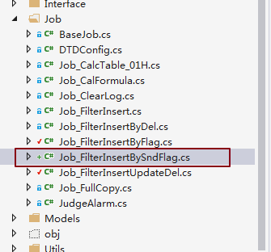

1. 修改jobType.cs

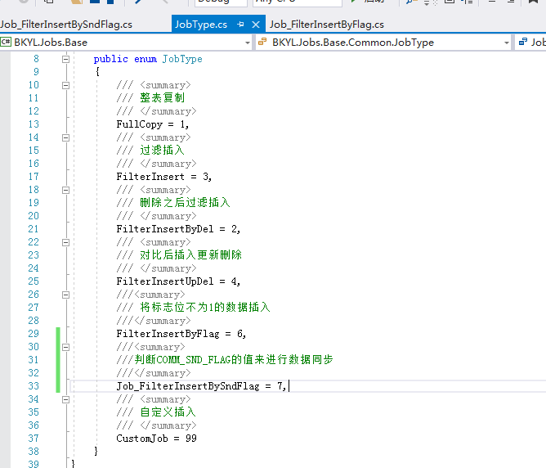3、修改JobFactory.cs

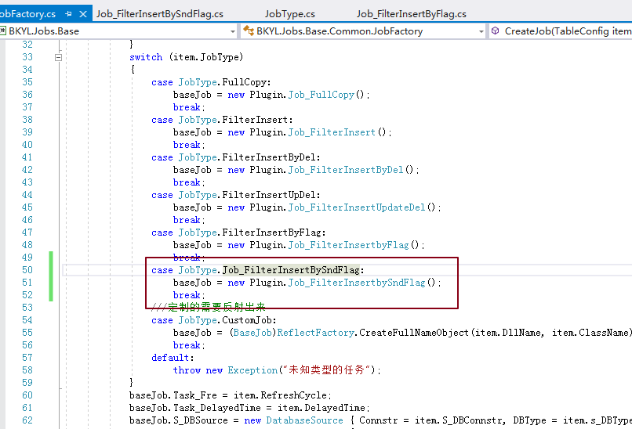

## 同步xct1的tymir21表（模式选21）

查询到的dt循环获取某几个字段的值然后插入到另外两个数据库中的相应表

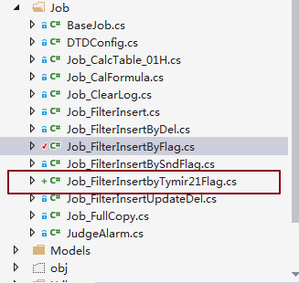

## 同步360二级T_XSL2_INGREDIENT_PEIBI烧结配比（模式选360）

